Název
zadavatele: Karlovarský kraj
Sídlo: Závodní 353/88
360 06 Karlovy Vary
IČO: 70891168
Vyřizuje: Ing. Andrea Černá
Č. j.: KK/4367/IN/23

Vysvětlení zadávací dokumentace č. 4

v souladu s ust. § 98 zákona č. 134/2016 Sb., o zadávání veřejných zakázek, ve znění pozdějších předpisů (dále jen „ZZVZ“)

veřejné zakázky

„Databáze projektů Karlovarského kraje“

identifikátor zakázky (systémové číslo VZ): P23V00000632
evidenční číslo ve VVZ: Z2023-027794

Dne 26. 7. 2023 obdržel zadavatel výše uvedené veřejné zakázky prostřednictvím e-mailu žádost o vysvětlení zadávací dokumentace v následujícím znění:

V obchodních podmínkách (viz. výstřižek) je psáno, že dodavatel má dodat rovněž elektronickou verzi smlouvy ve formátu *doc.
Znamená to, že máme dodat jak PDF dokument, který bude podepsaný tak nepodepsaný word dokument?
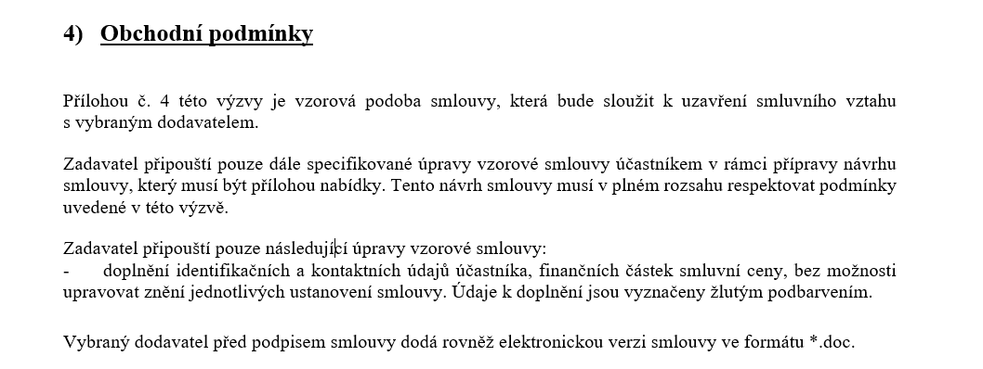
Děkuji a přeji hezký den

Odpověď:
Účastník zadávacího řízení ve své nabídce předloží vyplněný návrh smlouvy. Tento návrh je možné předložit jak ve formátu PDF, tak ve formátu *.doc.
Zadavatel nepožaduje elektronické podepsání smlouvy.
Předložení elektronické verze smlouvy ve formátu *doc se týká pouze vybraného dodavatele před podpisem smlouvy, pokud tak neučinil při podání nabídky.

Karlovy Vary, 27. 7. 2023

